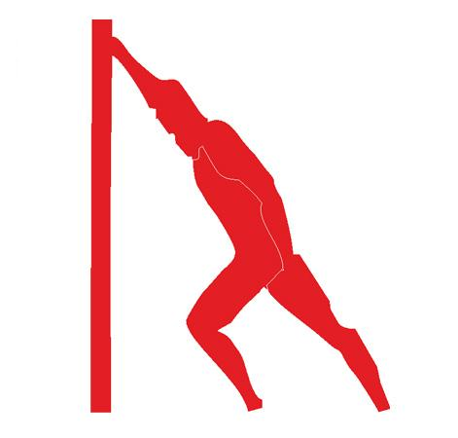

Descrizione:
Tappa per il percorso vita, realizzata accostando 2 pali
della sezione di 9x9 cm, altezza 250 cm.
La stazione è completa di cartello con descritto
l'esercizio in questione, il numero di ripetute
consigliate, e gli eventuali riferimenti del parco.
Categoria : Percorso Vita in legno
Codice: EP02081

